**Dystrybucja MÓWI SERWIS**

**przedstawia film:**

**GRZYBY**

**ZWIASTUN:** [**https://www.youtube.com/watch?v=u6O_He4Rkwc&t=5s**](https://www.youtube.com/watch?v=u6O_He4Rkwc&t=5s)

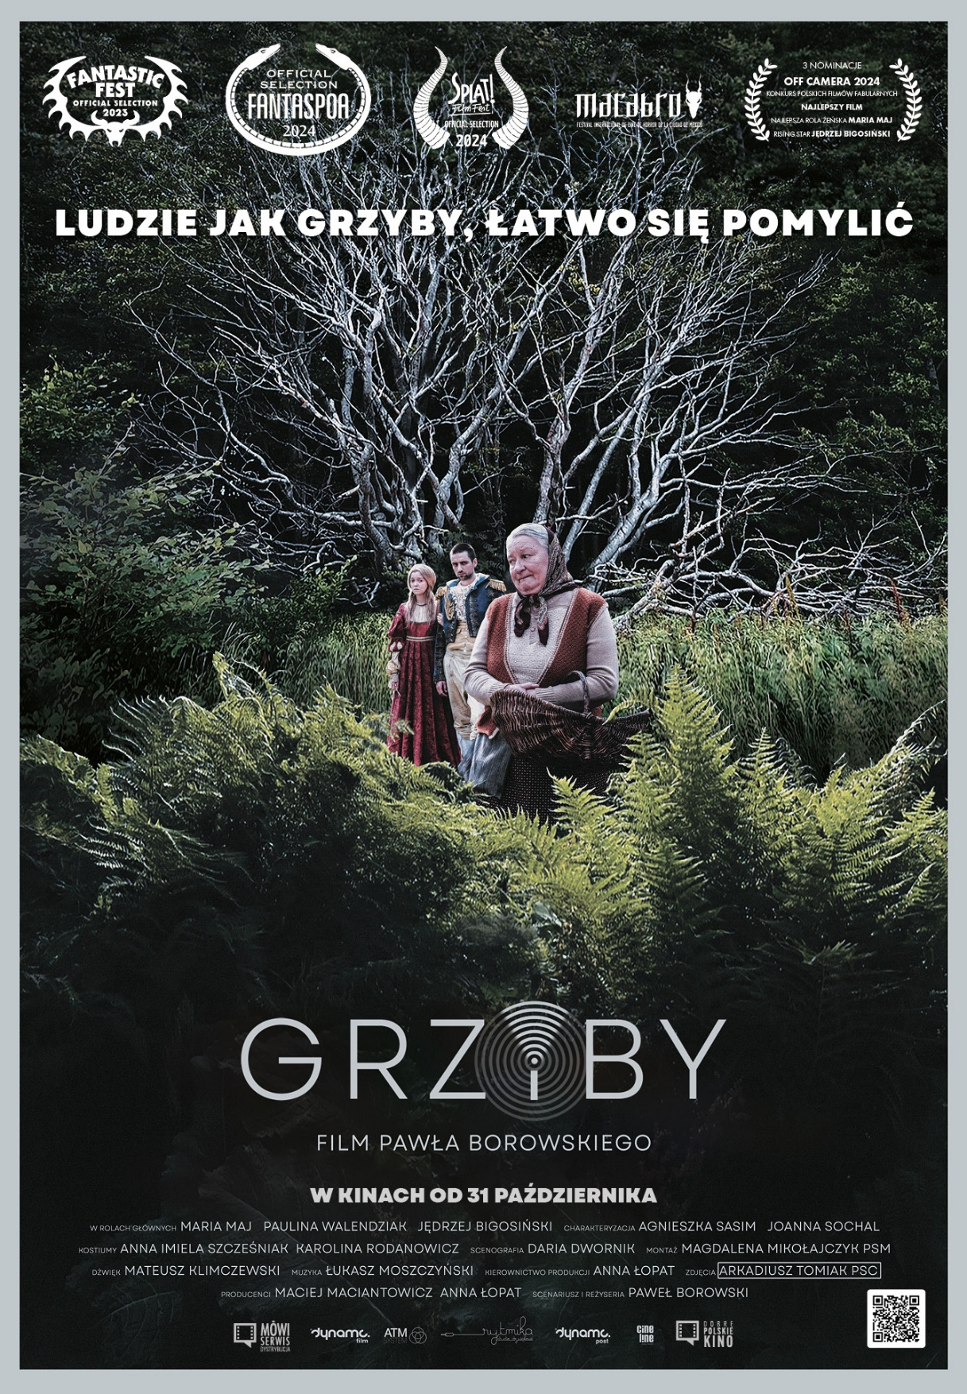

**GRZYBY**

**W kinach od 31 października 2024**

**Czas trwania: 75 min.**

**Gatunek: thriller**

**KONTAKT: Tel. 887 874 916**

**Booking:** [**dystrybucja@mowiserwis.pl**](mailto:dystrybucja@mowiserwis.pl)**, +48 795 506 682**

**Promocja:** [**pr@mowiserwis.pl**](mailto:pr@mowiserwis.pl)

**Materiały promocyjne:**

[**https://www.dystrybucjamowiserwis.pl/grzyby/o-filmie**](https://www.dystrybucjamowiserwis.pl/grzyby/o-filmie)

**Sociale:**

[**https://www.facebook.com/widzimysiewkinie**](https://www.facebook.com/widzimysiewkinie)

[**https://www.instagram.com/widzimysiewkinie/**](https://www.instagram.com/widzimysiewkinie/)

[**https://www.tiktok.com/@widzimy_sie_w_kinie**](https://www.tiktok.com/@widzimy_sie_w_kinie)

**Zwiastun:**

[**https://www.youtube.com/watch?v=u6O_He4Rkwc**](https://www.youtube.com/watch?v=u6O_He4Rkwc)

**Recenzje:**

[**https://film.interia.pl/recenzje/news-grzyby-las-starsza-pani-i-dwojka-dziwnych-ludzi-ten-film-was,nId,7481463**](https://film.interia.pl/recenzje/news-grzyby-las-starsza-pani-i-dwojka-dziwnych-ludzi-ten-film-was,nId,7481463)

[**https://www.offcamera.pl/historia-ktora-mogla-ale-nie-musiala-sie-wydarzyc-recenzja-filmu-grzyby/**](https://www.offcamera.pl/historia-ktora-mogla-ale-nie-musiala-sie-wydarzyc-recenzja-filmu-grzyby/)

**TWÓRCY:**

Reżyseria: Paweł Borowski

Scenariusz: Paweł Borowski

Zdjęcia: Arkadiusz Tomiak *(ostatni film w dystrybucji)*

Scenografia: Daria Dwornik

Kostiumy: Anna Imiela Szcześniak, Karolina Rodanowicz

Charakteryzacja: Agnieszka Sasim, Joanna Sochal

Montaż: Magdalena Mikołajczyk

Dźwięk: Mateusz Klimczewski

Muzyka: Łukasz Moszczyński

Kierownictwo produkcji: Anna Łopat

Producent: Dynamo Films, Maciej Maciantowicz, Anna Łopat

Dystrybutor: Dystrybucja Mówi Serwis

**OBSADA:**

Maria Maj

Jędrzej Bigosiński

Paulina Walendziak

Bartosz Głogowski

Andrzej Olejnik

Piotr Chomik

Jan Nałęcz

Wojciech Augustyński

**HASŁO:**

**LUDZIE JAK GRZYBY, ŁATWO SIĘ POMYLIĆ**

**OPIS:**

Starsza kobieta zbierając grzyby w lesie napotyka dwójkę̨ młodych ludzi, przebranych w szlacheckie stroje. Nagłe spotkanie wywołuje konsternację po obu stronach.

Młodzi twierdzą, że się zgubili, ale są przy tym dziwnie tajemniczy.

Z jednej strony młodzi cieszą się, że odnaleźli kogoś, kto będzie mógł wskazać im drogę i pokierować przez nieznane im rejony, są przy tym jednak wyjątkowo nieufni. Ona sama również ma bardzo mieszane odczucia w związku ze zmianą swoich planów. Chce pomóc młodym, szczególnie, że dziewczyna skręciła nogę, ale wątpi w ich opowieści i intencje. Ich oszczędne wyjaśnienia i zdawkowe odpowiedzi budzą coraz większe podejrzenia starszej kobiety.

Desperacja i nerwowość młodych wobec kobiety tworzą atmosferę niepewności. Staruszka czuje się zagrożona, a gdy próbuje zaprowadzić parę do wsi, zostaje zaatakowana. Nie jest jednak tak bezbronna jak wydaje się na początku. Finał opowieści nikogo nie pozostawi obojętnym

**FESTIWALE:**

Oficjalna Selekcja Fantastic Fest 2023  
Oficjalna Selekcja Fantaspoa 2024  
Oficjalna Selekcja Splat! FilmFest  2024  
Oficjalna Selekcja Macabro 2024  
3 nominacje na Mastercard Off Camera 2024 - Konkurs Polskich Filmów Fabularnych:  
- najlepszy film  
- najlepsza rola źeńska Maria Maj  
- Jędrzej Bigosiński w kategorii Rising Star za najlepszy debiut aktorski

**Operatorem filmu był (śp.) Arkadiusz Tomiak. Niestety to ostatnia premiera filmu, do którego odpowiadał za zdjęcia.**

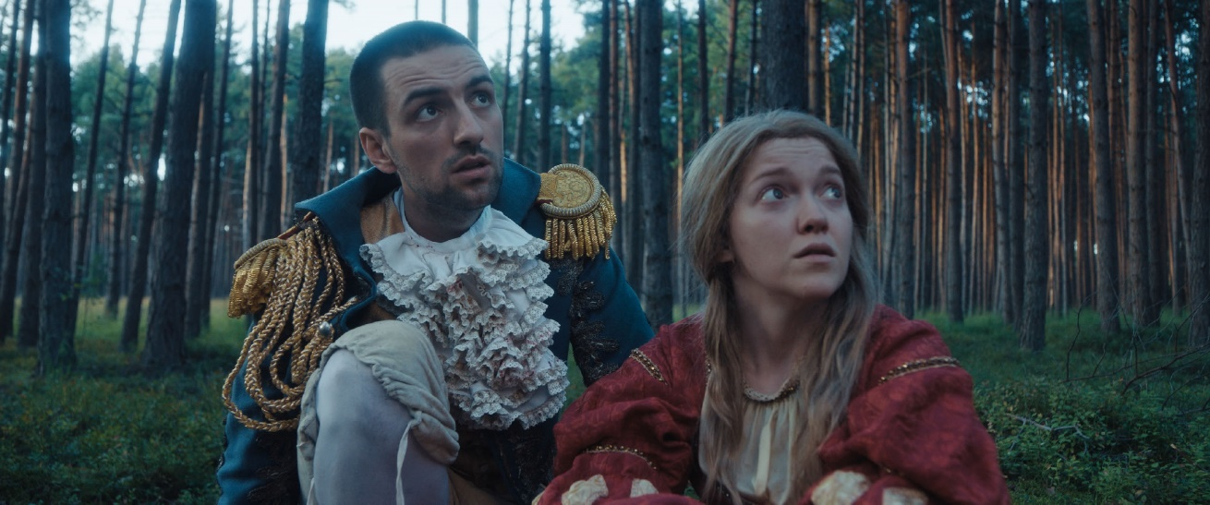

**REŻYSER**

*Kino od zawsze postrzegam jako rodzaj gry z widzem, z jego oczekiwaniami i przyzwyczajeniami. „Grzyby" są – mam nadzieję – takim właśnie rodzajem gry, która przy okazji próbuje zadać parę pytań o naturę prawdy i kondycję współczesnych relacji międzyludzkich. Nie ukrywam, że okres pandemii, w którym powstał pomysł na film, mocno się do tych pytań przyczynił. Kontakty międzyludzkie stały się jeszcze bardziej nieludzkie i zostały zdominowane przez dystans oraz poczucie osamotnienia. Figura obcych pojawiająca się w filmie to w jakimś sensie symbol naszych czasów. Nie bardzo potrafimy ze sobą rozmawiać czy zdobywać się na szczerość, bo dużo łatwiej jest ocenić kogoś po profilu w mediach społecznościowych i wrzucić go do jakiejś szufladki. To daje oczywisty komfort. Ja tylko próbuję tę strefę komfortu opuścić i pójść głębiej w las* – wyjaśnia **Paweł Borowski**, reżyser „Grzybów”.

**Paweł Borowski**

Malarz, reżyser filmów animowanych i fabularnych. Członek Polskiej Akademii Filmowej i Europejskiej Akademii Filmowej (EFA).

Urodził się w 1973 w Warszawie.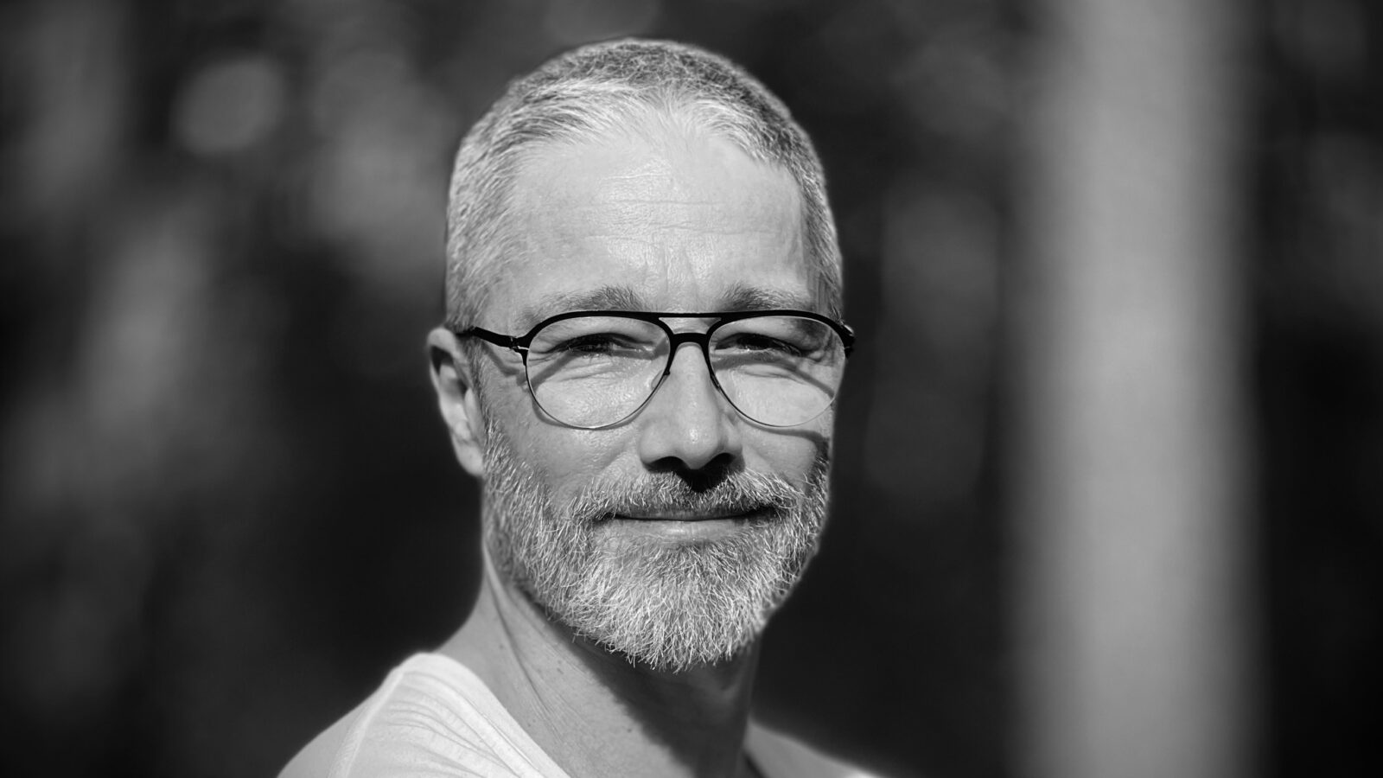 Ukończył z wyróżnieniem warszawską Akademię Sztuk Pięknych (1997) na kierunkach malarstwo i film animowany. Jako malarz miał kilka indywidualnych wystaw w Centrum Sztuki Współczesnej w Warszawie oraz w warszawskiej Zachęcie (m.in. "Buy or Die. Supermarket", "World To Cancel"). Jako performer był w 2008 roku autorem akcji "Wielka promocja miłości" i "Wielka promocja przyjaźni", zachęcających za pomocą plakatów na ulicznych billboardach do szukania w życiu prawdziwych wartości. Pod pseudonimem Boro publikował co tydzień rysunkowe recenzje z premier filmowych w papierowym wydaniu "Gazety Co Jest Grane".

Zrealizował trzy filmy animowane, m.in. "Love Gamestation" (2001), wyróżniony na krakowskim festiwalu OFAFA. Eksperymentalny film "Kocham cię" (2003), protest przeciwko uprzedmiotowieniu kobiety, jako jeden z nielicznych polskich filmów krótkich wszedł do dystrybucji kinowej – był pokazywany w multipleksach sieci Silver Screen jako dodatek przed filmami pełnometrażowymi.

W 2009 roku przedstawił swój pełnometrażowy debiut fabularny, film "Zero", ukazujący w mozaice dwudziestu czterech wątków dylematy etyczne mieszkańców wielkich miast. Życzliwie przyjęty przez krytykę utwór, przyniósł Borowskiemu nominację do Orła - Polskiej Nagrody Filmowej w kategorii Odkrycie Roku.

Od 2008 roku Borowski współpracuje z agencją Platige. W ramach tej kooperacji spod jego ręki wyszło ponad sześćdziesiąt krótkich filmów, tak reklamowych, jak i towarzyszących kampaniom społecznym.

Minęło dziesięć lat, zanim Borowski powrócił z kolejną produkcją na srebrny ekran. Jak mówił w wywiadzie dla Culture.pl, w międzyczasie pracował nad różnymi projektami, w tym nad filmową adaptacją komiksu "Łauna" Karola Kalinowskiego. Filmu ostatecznie nie udało się zrealizować, jednak w 2016 roku Borowski stanął na planie fabuły "Ja teraz kłamię", która po trzech latach w postprodukcji doczekała się premiery w 2019 roku. Choć obraz nie spotkał się z szerokim uznaniem krytyków i krytyczek, niektórzy recenzenci (Jakub Socha w "Dwutygodniku", Łukasz Muszyński w "Filmwebie") podkreślali oryginalność fabuły Borowskiego na tle krajobrazu polskiego kina.

(opis za Autor: Konrad J. Zarębski <https://culture.pl/pl/tworca/pawel-borowski>)

W pandemii ze znajomymi zrealizował film „Grzyby”.

Filmografia:

2001 – "Love Gamestation"; "Srebrna Kreska" na Ogólnopolskim Festiwalu Autorskich Filmów Animowanych.

2002 – "Oh, Poland"

2003 – "Kocham cię".

2009 – "Zero"; Orzeł - Polska Nagroda Filmowa - w kategorii Okrycie Roku: nominacja.

2019 – "Ja teraz kłamię"

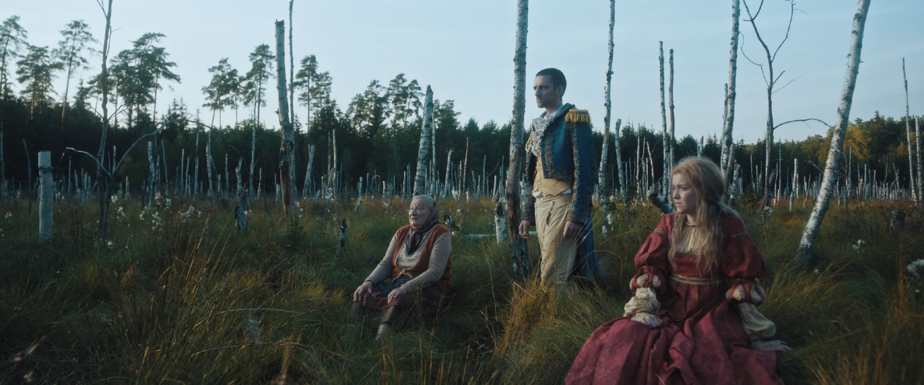

**OBSADA:**

*Cały film „Grzyby” zbudowany jest wokół tajemnic i niedopowiedzeń, więc nie mogę zbyt wiele powiedzieć, by nie zdradzić fabuły. Wiem, że to wszystko może brzmieć dosyć mgliście, ale w przypadku tego filmu jakikolwiek spoiler popsułby całą zabawę. (…) Pracę na planie „Grzybów” wspominam jako dobry i intensywny czas. Tak się składa, że film kręciliśmy jesienią, więc w lesie można było znaleźć mnóstwo grzybów, nie tylko tych które ,,grały" w naszym filmie. I widziałem, że w wolnych chwilach chłopaki z pionu operatorskiego co jakiś czas je zbierali. Pewnego wieczoru, po całym dniu zdjęć, Arek Tomiak zbudował prowizoryczną kuchnię i zaprosił całą ekipę na grzybową ucztę. To była pyszna niespodzianka!* – wspomina aktor **Jędrzej Bigosiński**.

**Jędrzej Bigosiński**

Aaktor filmowy i teatralny, absolwent Akademii Sztuk Teatralnych im. Stanisława Wyspiańskiego w Krakowie. Do tej pory pojawił się w kilkunastu projektach filmowych i serialowych (m.in "Warszawianka", "Najmro" czy "Polowanie na ćmy"). Na 17. Międzynarodowym Festiwalu Kina Niezależnego Mastercard OFF Camera został nominowany do nagrody ,"Rising Star" (najlepszy debiut aktorski w filmie pełnometrażowym) za rolę w filmie "Grzyby" w reż. Pawła Borowskiego.

**Filmografia:**

Polowanie na ćmy – serial 2023

Furioza - 2022

Najmro. Kocha, kradnie, szanuje - 2021

Zenek - 2020

Miasto długów – serial - 2020

Legiony - 2019

D-moll - 2019

*W „Grzybach” gram starszą kobietę, która zbiera w lesie grzyby. Jest trochę dziwna, a trochę normalna. Bystra, a jednocześnie naiwna. Pracę nad tym filmem zapamiętam na długo. Nakręciliśmy go w osiem dni. Nie byłoby to możliwe, gdybyśmy dojeżdżali na plan ze swoich domów. Na czas zdjęć przeprowadziliśmy się więc do hotelu w Wyszkowie i stamtąd codziennie jeździliśmy do lasu. Jednego dnia, próbując przekroczyć gałąź, upadłam. Potem przez pół roku musiałam leczyć nogę* – dodaje aktorka **Maria Maj.**

**Maria Maj**

Ukończyła wydział Aktorski Państwowej Wyższej Szkole Filmowej, Telewizyjnej i Teatralnej im. Leona Schillera w Łodzi. Pracowała w teatrach w Jeleniej Górze, Opolu, Poznaniu.  Aktorka związana obecnie z Teatrem Warszawa, zagrała w ponad 40 filmach - między innymi W filmie „Zero" Pawła Borowskiego, „Wszystkie nasze strachy" Łukasza Rondudy i Łukasza Gutta, w serialach „Wataha”, „BrzydUla”, „Matylda”, „Wielka woda” i wielu innych.

W 2002 roku na Festiwalu Filmowym w Gdyni została laureatką nagrody za najlepszą drugoplanową rolę kobiecą w filmie „Moje pieczone kurczaki” wyreżyserowanym przez Iwonę Siekierzyńską

**Paulina Waledziak**

Jest absolwentką Wydziału Aktorskiego PWSFTViT w Łodzi (2019).

Aktorka Teatru Nowego im. Kazimierza Dejmka w Łodzi. Związana także z Teatrem im. Stefana Jaracza w Łodzi. Występowała w serialu „Mój Agent”, „Belfer”, pojawiła się w filmach „Bo we mnie jest seks”, „Plan B”, „Ja teraz kłamię”.